**Московский государственный технический**

**университет им. Н.Э. Баумана.**

Факультет «Информатика и системы управления»

Кафедра ИУ5. Курс «Разработка интернет приложений»

Отчет по лабораторной работе №5

**«Шаблонизация»**

Выполнил: Проверил:

студент группы ИУ5-52 доцент каф. ИУ5

Ефимов К.А. Гапанюк Ю.Е.

Подпись и дата: Подпись и дата:

Москва, 2017 г.



Задание и порядок выполнения

В этой ЛР вы создадите Django-проект, покажете пользователю статичную страницу, познакомитесь с конструкциями шаблонизаторов: переменные, теги, наследование шаблонов.

* ●  Создать проект
* ●  Реализовать view, в которых генерируются html-страницы
* ●  В шаблонах должны быть использованы рассмотренные конструкции:  переменные, вложенные значения, циклы, условия
* ●  Все шаблоны должны расширять базовый шаблон
* ●  Для элементов списка использовать тег include
* ●  По нажатии на элемент списка должна открываться страница информации об  элементе
* ●  Для верстки необходимо использовать Bootstrap

Файл manage.py

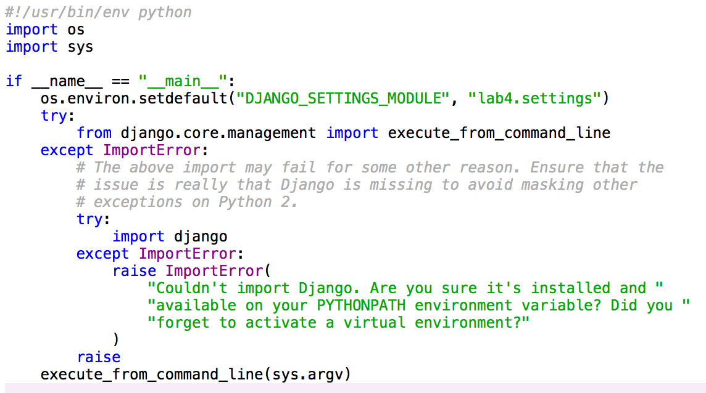

Файл views.py

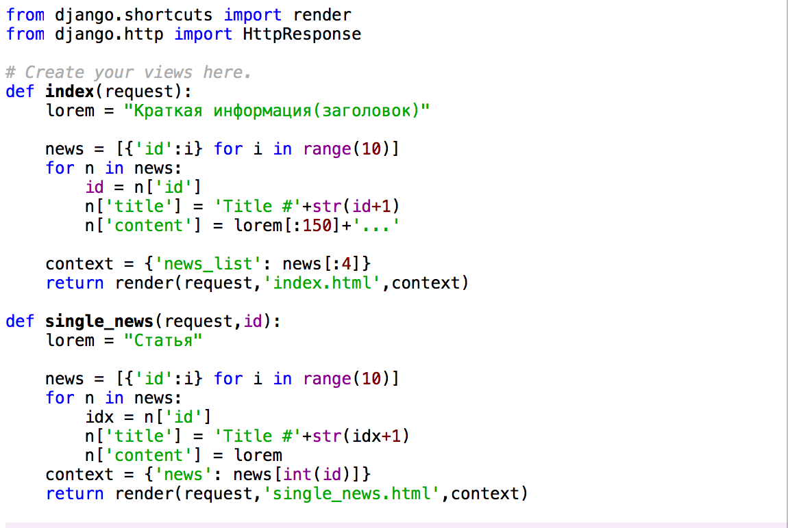

Файл base.html

<!DOCTYPE html>  
<html lang="ru">  
 <head>  
 <meta charset="utf-8">  
 <meta http-equiv="X-UA-Compatible" content="IE=edge">  
 <meta name="viewport" content="width=device-width, initial-scale=1">  
 <!-- The above 3 meta tags *must* come first in the head; any other head content must come *after* these tags -->  
 <meta name="description" content="ЛР4 по Python">  
 <meta name="author" content="Ефимов Кирилл">  
 {% load static %}  
 <link rel="icon" href="{% static 'img/favicon.ico'%}">  
 <title>{% block title %}Starter Template RIPs lab4{% endblock %}</title>  
 <!-- Bootstrap core CSS -->  
 <link href="{% static 'css/bootstrap.min.css' %}" rel="stylesheet">  
 <!--<link href="css/bootstrap.min.css" rel="stylesheet">-->  
 <!-- IE10 viewport hack for Surface/desktop Windows 8 bug -->  
 <link href="{% static 'css/ie10-viewport-bug-workaround.css' %}" rel="stylesheet">  
 <!--<link href="../../css/ie10-viewport-bug-workaround.css" rel="stylesheet">-->  
 <!-- Custom styles for this template -->  
 <link href="{% static 'css/styles.css' %}" rel="stylesheet">  
 <!-- Just for debugging purposes. Don't actually copy these 2 lines! -->  
 <!--[if lt IE 9]><script src="../../assets/js/ie8-responsive-file-warning.js"></script><![endif]-->  
 <script src="{% static 'js/ie-emulation-modes-warning.js' %}"></script>  
 <!-- HTML5 shim and Respond.js for IE8 support of HTML5 elements and media queries -->  
 <!--[if lt IE 9]>  
 <script src="https://oss.maxcdn.com/html5shiv/3.7.3/html5shiv.min.js"></script>  
 <script src="https://oss.maxcdn.com/respond/1.4.2/respond.min.js"></script>  
 <![endif]-->  
 </head>  
  
 <body>  
 <nav class="navbar navbar-inverse navbar-fixed-top">  
 <div class="container">  
 <div class="navbar-header">  
 <a class="navbar-brand" href="/my_app/">ЛР4</a>  
 </div>  
 <div id="navbar" class="collapse navbar-collapse">  
 <form class="navbar-form navbar-right">  
 <span class="form-ask" >  
 <input type="text" class="form-control" placeholder="Поиск">  
 </span>  
 <span>  
 <img src="{% static 'img/Avat34.jpg'%}" class="img-polaroid">  
 <!-- Single button -->  
 <button type="button" class="btn btn-default dropdown-toggle" data-toggle="dropdown" aria-haspopup="true" aria-expanded="false">  
 UserName <span class="caret"></span>  
 </button>  
 <ul class="dropdown-menu">  
 <li><a href="#">Настройки</a></li>  
 <li><a href="#">Выйти</a></li>  
 </ul>  
 </span>  
 </form>  
 </div><!--/.nav-collapse -->  
 </div>  
 </nav>

<div class="container">  
 <div id="main-panel" class="col-sm-8 panels">  
 {% block main_block %}<div style="text-align:center">Главная панель </div>{% endblock %}  
 </div>  
 <div id="side-panel" class="col-sm-3 panels">  
 {% block side_block %}<div style="text-align:center">Боковая панель </div>{% endblock %} </div>

</div><!-- /.container -->  
<!-- Bootstrap core JavaScript

================================================== -->

<!-- Placed at the end of the document so the pages load faster -->

<script src="https://ajax.googleapis.com/ajax/libs/jquery/1.12.4/jquery.min.js"></script>

<script>window.jQuery || document.write('<script src="/js/vendor/jquery.min.js"><\/script>')</script>

<script src="{% static 'js/bootstrap.min.js'%}"></script>  
 <!-- IE10 viewport hack for Surface/desktop Windows 8 bug -->  
 <script src="{% static 'js/ie10-viewport-bug-workaround.js'%}"></script>  
 </body>  
</html>

Файл index.html. Теги

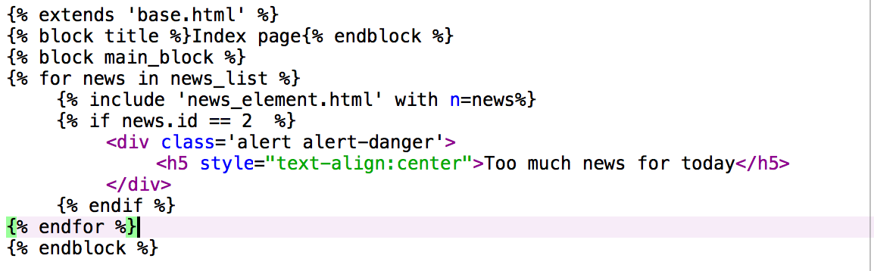

Классы:

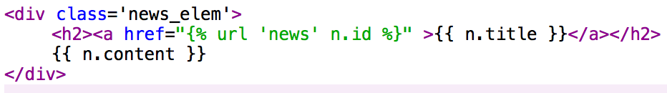  
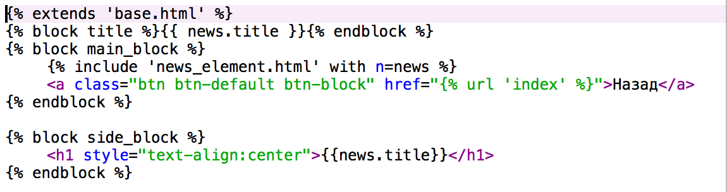

Настройка:

"""  
Django settings for lab4 project.  
Generated by 'django-admin startproject' using Django 1.11.5.  
For more information on this file, see  
https://docs.djangoproject.com/en/1.11/topics/settings/

For the full list of settings and their values, see

https://docs.djangoproject.com/en/1.11/ref/settings/

"""

import os

# Build paths inside the project like this: os.path.join(BASE_DIR, ...)

BASE_DIR = os.path.dirname(os.path.dirname(os.path.abspath(__file__)))

# Quick-start development settings - unsuitable for production

# See https://docs.djangoproject.com/en/1.11/howto/deployment/checklist/

# SECURITY WARNING: keep the secret key used in production secret!

SECRET_KEY = 'hjg5k#s2g%8g4bxs*8klqi7td%-c2y3ug^+y1f8^hjnep-+z41'

# SECURITY WARNING: don't run with debug turned on in production!

DEBUG = True

ALLOWED_HOSTS = []

# Application definition

INSTALLED_APPS = [

'django.contrib.admin',

'django.contrib.auth',

'django.contrib.contenttypes',

'django.contrib.sessions',

'django.contrib.messages',

'django.contrib.staticfiles',

]

MIDDLEWARE = [

'django.middleware.security.SecurityMiddleware',

'django.contrib.sessions.middleware.SessionMiddleware',

'django.middleware.common.CommonMiddleware',

'django.middleware.csrf.CsrfViewMiddleware',

'django.contrib.auth.middleware.AuthenticationMiddleware',

'django.contrib.messages.middleware.MessageMiddleware',

'django.middleware.clickjacking.XFrameOptionsMiddleware',

]

ROOT_URLCONF = 'lab4.urls'

TEMPLATES = [

{

'BACKEND': 'django.template.backends.django.DjangoTemplates',

'DIRS': [],

'APP_DIRS': True,

'OPTIONS': {

'context_processors': [

'django.template.context_processors.debug',

'django.template.context_processors.request',

'django.contrib.auth.context_processors.auth',

'django.contrib.messages.context_processors.messages',

],

},

},

]

WSGI_APPLICATION = 'lab4.wsgi.application'

# Database

# https://docs.djangoproject.com/en/1.11/ref/settings/#databases

DATABASES = {

'default': {

'ENGINE': 'django.db.backends.sqlite3',

'NAME': os.path.join(BASE_DIR, 'db.sqlite3'),

}

}

# Password validation

# https://docs.djangoproject.com/en/1.11/ref/settings/#auth-password-validators

AUTH_PASSWORD_VALIDATORS = [

{

'NAME': 'django.contrib.auth.password_validation.UserAttributeSimilarityValidator',

},

{

'NAME': 'django.contrib.auth.password_validation.MinimumLengthValidator',

},

{

'NAME': 'django.contrib.auth.password_validation.CommonPasswordValidator',

},

{

'NAME': 'django.contrib.auth.password_validation.NumericPasswordValidator',

},

]

# Internationalization

# https://docs.djangoproject.com/en/1.11/topics/i18n/

LANGUAGE_CODE = 'en-us'

TIME_ZONE = 'UTC'

USE_I18N = True

USE_L10N = True

USE_TZ = True

# List of created aplications

MY_APPS = [

'my_app'

]

INSTALLED_APPS += MY_APPS

# Static files (CSS, JavaScript, Images)

# https://docs.djangoproject.com/en/1.11/howto/static-files/

STATIC_URL = '/static/'

Файл urls.py

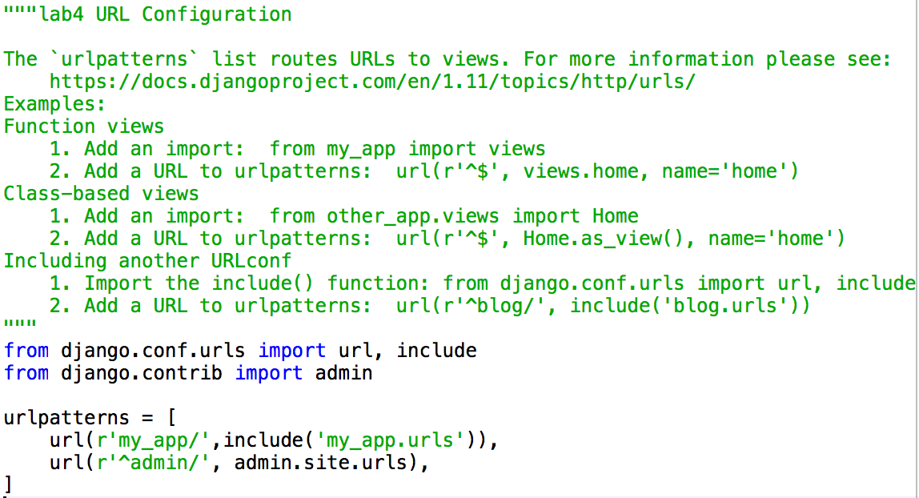

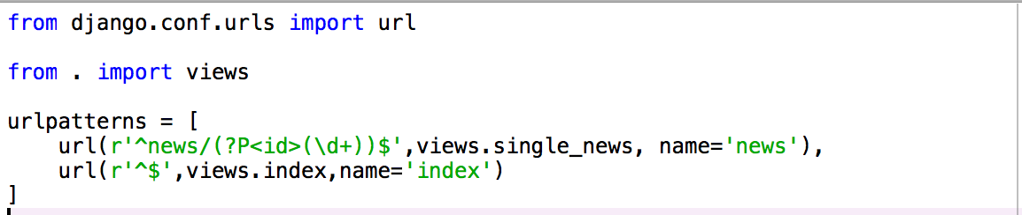

Запуск приложения:

